一期项目建设方案

* 1. 萧山“交通小脑”V1.0应用平台

**杭州市公安局萧山区分局云啸（一期）项目**

**设**

**计**

**方**

**案**

**项目名称：杭州市公安局萧山区分局云啸（一期）项目**

**项目设计单位：杭州市公安局萧山区分局**

**联系人：李海军**

**联系电话：13967198197**

**联系人：管卓君**

**联系电话：13606806777**

**方案设计日期：2017年10月**

**方案设计单位 ：杭州市公安局萧山区分局**

**设计单位负责人：李磊**

**设计项目负责人：李海军**

**参与设计人员（职称）：**

|  |  |  |
| --- | --- | --- |
| **姓名** | **专业** | **职称** |
| **李海军** | **安全防范** | **工程师** |
| **管卓君** | **安全防范** | **助理工程师** |
| **费东纯** | **安全防范** | **工程师** |
| **沈秋江** | **计算机技术** | **助理工程师** |
|  |  |  |
|  |  |  |

* + 1. 云啸平台
       1. 概述

杭州是“城市大脑”最早落地的城市，目前已在杭州萧山区落地特种车辆(120、110、119)优先调度、在线信号控制优化、重点车辆精准管控、异常事件主动感知四大场景。在此大背景下，萧山作为城市大脑的首批试验基地，于去年10月，正式迎来各大智慧力量的投入，参与项目公司包括阿里云、数梦工场、浙大中控、大华股份、银江股份、海康威视等。“交通小脑”作为城市大脑的第一步，除了实现数以百亿计的城市交通管理数据、公共服务数据、运营商数据、互联网数据被集中输入杭州“城市大脑”，为城市交通打通脉络，也为公安等各个行业提供大数据支撑。

近年来，在区委、区政府的重视和支持下，全区治安视频监控及视频应用系统建设有序推进，在预防打击违法犯罪、防范暴力恐怖袭击、处置突发事件、维护社会稳定等工作中发挥了积极作用。全区已部署视频监控、人像卡口、微卡口、WIFI嗅探、电子围栏等多种智能化物联感知前端，同时已配套建设车辆大数据、人脸识别、视频图像侦查实战、视频结构化等多套后端应用系统，但这些系统之间还存在着条块分割、整合不足等问题。

通过多年建设，萧山已基本建成覆盖全区的智慧物联防控网，已建成车辆大数据、人脸识别、视频图像侦查实战、视频结构化等丰富的视频业务应用系统，已积累数百亿条各类轨迹数据和公安业务数据。但随着城市化建设的快速发展，社会治安工作面临新的严峻挑战，迫切需要进一步拓宽视频建设领域，优化现有视频应用体系，提升视频应用效能，推动数据流、业务流、管理流高度融合，实现部门整合、职能融合、机制创新。

为了最大限度挖掘视频在智能感知、融合实战、情报预警的价值体现，全面提升动态化、信息化条件下社会治安治理能力，充分着眼于未来发展及需要，萧山分局率先提出重构视频应用生态，对视频应用体系进行整体布局和科学规划，强调要达到物联感知、多维实战、生态循序的新目标。

作为城市大脑“交通小脑”的实验要地，萧山公安为适应信息化时代对公安工作的新要求，结合自身警务现状，提出了“云啸平台”的建设思路。

本次基于萧山区“交通小脑”搭建的共享大数据中心，云啸平台抽取社会面的有效数据，丰富公安现有技战体系和手段，实现多维人、车数据的全方位感知，着力提升公安警务实战能力，也为政府部门和企业打通信息关卡，为城市治理建设的数据共享大平台提供有效保障。通过项目实施，使萧山公安工作的现代化、智能化，使平安萧山成为可能。最终展现云环境条件下的警务工作新生态，实现主动预测预警预防，推动警务工作体制和工作模式的变革，推动第一战略落地惠民，全面提升萧山公安社会治理能力和警务工作智能化水平。

* + - 1. 平台功能要求

平台功能一期建设内容如下：

|  |  |
| --- | --- |
| **业务** | **描述** |
| **云啸平台顶层设计** | 设计云啸平台平台，设计平台框架、登录页以及首页 |
| **多维感知应用** | 融合检索、轨迹展现，数据打标 |
| **云啸核查APP** | 勤务安排、设卡检查、路面盘查，实现”有证刷证、无证刷脸、车牌扫描”等智能化核查。 |
| **智推应用** | 智推功能提供个人工作台、群体分析池、关注对象库、高级配置、系统配置及日志配置。通过分析业务内涵，挖掘业务数据之间的关系，提炼不同犯罪类别模型，以信息化手段提升公安执法能力。 |

* + - * 1. 智推应用子系统

需求描述

在构建了统一的公安信息资源实战平台后，公安各业务部门将面临实际实战建模的任务，每个业务部门对于实战研判都有自己的需求，如果每一个警种都建立一套特征分析研判系统那么无疑是费时费力的。

智推系统，作为面向全警的大数据特征分析研判实战应用系统，深入领会公安部“以科技创新为动力，加强大数据模型构建和智能化工具应用，推动侦查办案从被动侦查向主动进攻转变”的最新精神，贯彻“无中生有”的创新理念，利用自研的大数据特征研判核心技术（滤斗技术）和大数据标签画像技术，结合各业务部门专家实战验证过的技战算法和模型，提供隐性犯罪人员/号码/车辆/部位等高价值情报的挖掘建模、计算和分析研判等核心功能，支撑情报精准打击犯罪，实现公共安全领域的预测、预防、预警。

智推系统，提供一站式大数据实战分析系统，采用Web界面的简单交互设计，引入个人实战工作台，大大降低了大数据分析的门槛，让全警都能参与到大数据特征分析研判工作。

建设目标

智推平台通过统一数据计算平台、建设计算规则、个人分析策略和分析扩源工具来实现，具体如下：

统一数据计算平台：通过跨网络域的数据服务调用方式，实现不同局域网间及统一局域网内不同数据计算集群（如ORACLE/MYSQL/HIVE/SPARK/IMPALA等）的连通和统一调度，计算任务按需在不同集群运行，计算结果统一汇总和展现。

计算规则的建立：数据计算规则，又称为行为特征，可以理解为某个数据计算和分析脚本的返回值，比如，一定时段内频繁与特定前科人员同住旅馆，即为一个特征。规则模型的设置，需要定义计算运算逻辑，运行任务所在集群，规则属性、积分群众等内容。

个人分析策略：在智推（特征分析研判）应用中，基于几个规则进行组合可以筛选出特定的目标对象和群体。我们可以把这个规则组合保存下来，称为个人分析策略。个人分析策略可以实现分析研判方法的快速复用。

分析扩源工具：在智推（特征分析研判）应用中，可选性提供了人员关系矩阵、活动轨迹网络、伴随分析研判等多种分析扩源工具，有利于“由点到线”、“由点到面”的案件研判工作展开。

建设内容

态势预警从实战打击、精准管控、维稳态势、交通治理4个方向实现基于建模分析的预警。为公安警情预测、人员触网预警、车辆触网预警和人、车打击提供支撑。

通过各类社会信息采集、汇总、分析，深度整合跨旅馆、网吧、通联、出行、涉毒等其他公共数据资源，强化数据的共享，构建统一信息资源实战平台。通过分析业务内涵，挖掘业务数据之间的关系，提炼不同犯罪类别业务模型，以信息化手段提升公安执法能力，提高各部门协同作战水平，为公安工作和各级管理决策工作提供有力支持，为预防、打击犯罪和人员监测管控提供决策依据。

主要建设功能点：

|  |  |  |
| --- | --- | --- |
| 分类 | 模块 | 建设内容 |
| 数据接口类 | 云啸大屏幕 | 8个数据统计服务接口开发 |
| 车辆全息档案 | 24个数据访问服务接口开发 |
| 全息档案 | 人员全息档案 | 人员全息档案和数据接口服务开发 |
| 数据云池 | 地图数据展示 | 基于网格、社区的地图数据展示和基于分类的数据展示 |
| 数据统计 | 数据资源多维统计功能 |
| 数据检测功能开发 | 数据监测功能开发 |
| 数据资源目录 | 数据资源的注册、数据字段的管理及数据的预览等 |
| 模型商城 | 自主数据建模分析框架 | 数据建模管理，计算区域管理、板块管理、维度管理、业务管理、数据规则管理 |
| 建模分析 | 基于积分的涉黄、涉毒、旅馆管控、网吧管控、异常人员等数据应用建模分析 |
| 关联分析 | 多人关系共同关系分析，多人共同轨迹分析 |
| 多时空人员伴随分析 | 基于轨迹数据的人员多时空伴随分析 |
| 关注对象库 | 基于数据分析结果的关注对象库 |
| 数据分析策略 | 个人分析策略的保存和调用 |
| 数据演算处理程序 | 数据演算处理程序 | 数据建模运算程序 |

功能设计

系统功能设计，主要从如下基本功能展现

数据云池模块

地图统计

根据数据类型和管辖区两种维度查看数据；根据两种维度，了解数据组成，数据量，数据分布，数据更新量，数据量对比等信息，通过时间条件的筛选，了解不同时间段数据量的变化。管辖区边界使每个管辖区数据量对比，更直观，更清楚的了解不同管辖区或者数据类型的数据量需要补充。

设计UI界面如下：

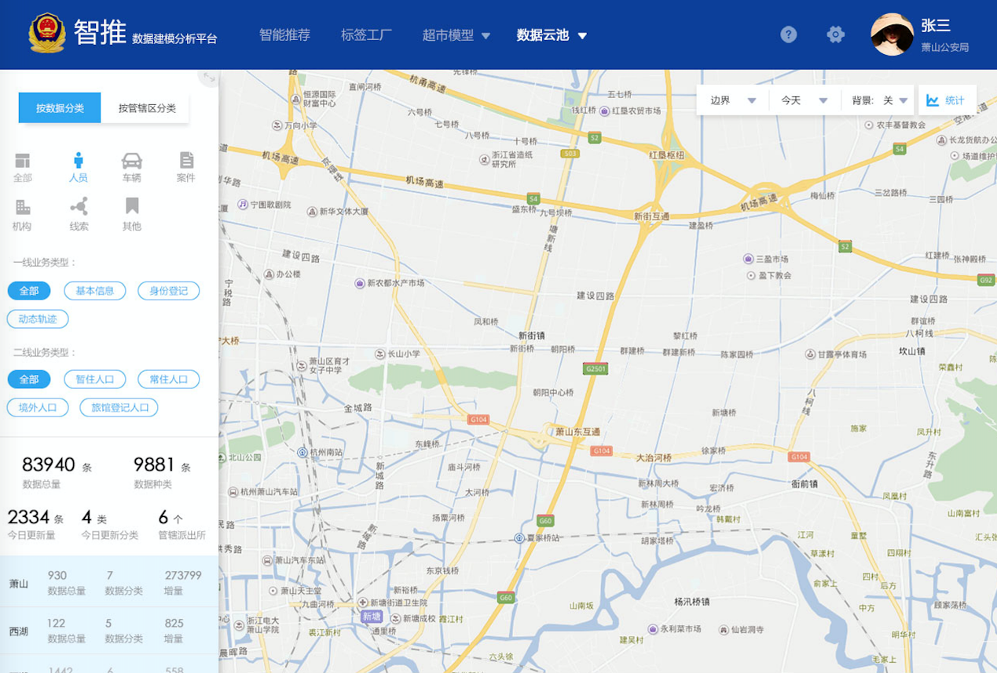

数据统计

数据统计分为不同派出所和分局两种数据统计内容。

根据用户角色，默认查看该角色下管辖单位的数据统计，分局下面的派出所可以通过筛选查看分局所有数据可视化统计。根据统计图可以点击更多查看更详细的数据列表形式的信息。

设计UI界面如下：

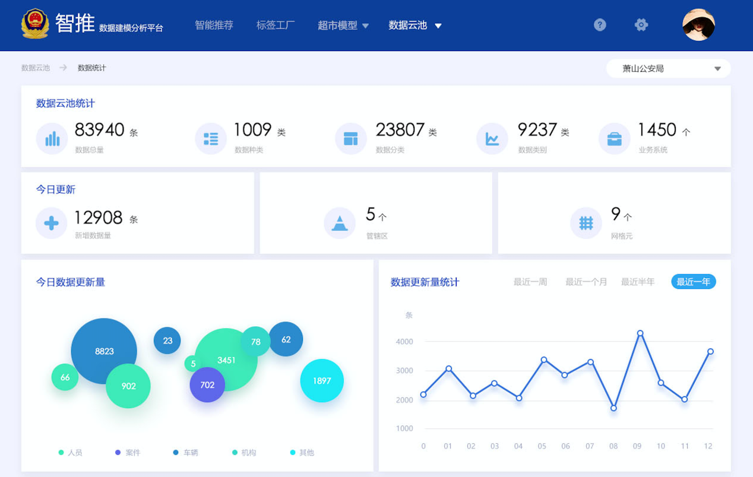

数据监测

监测数据异常次数，数据类型的异常统计和详情，如果出现异常，更快更准确的进行排查问题。

设计UI界面如下：

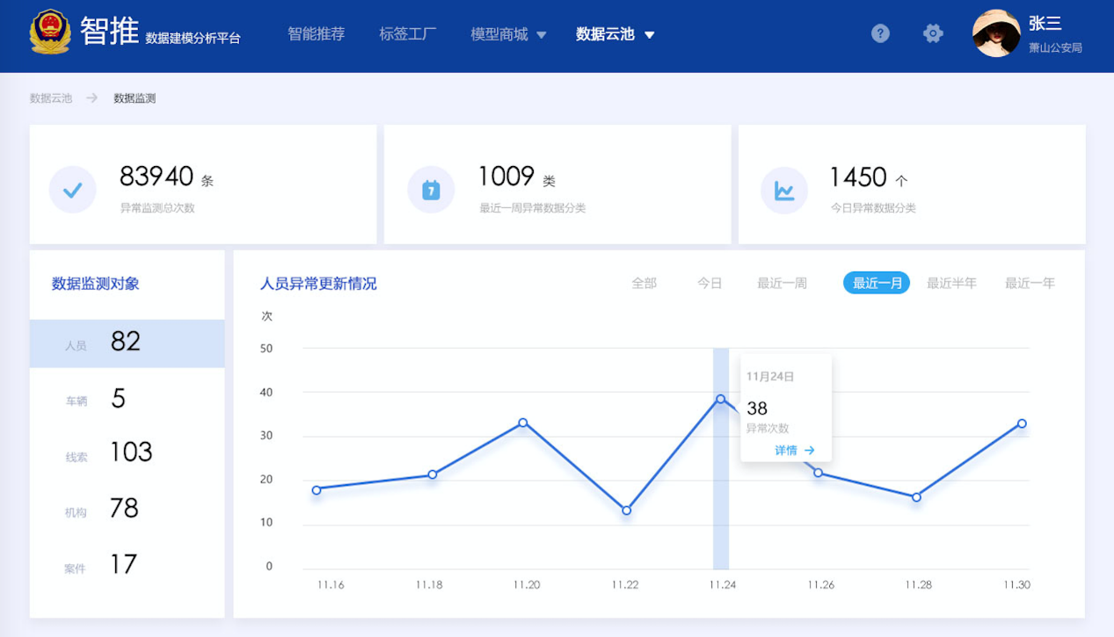

数据目录

可以查看详情了解；展示数据分类，业务系统等数据的详细介绍，点击详情可以查看到该类数据的基本信息和字段以及预览数据。

设计UI界面如下：

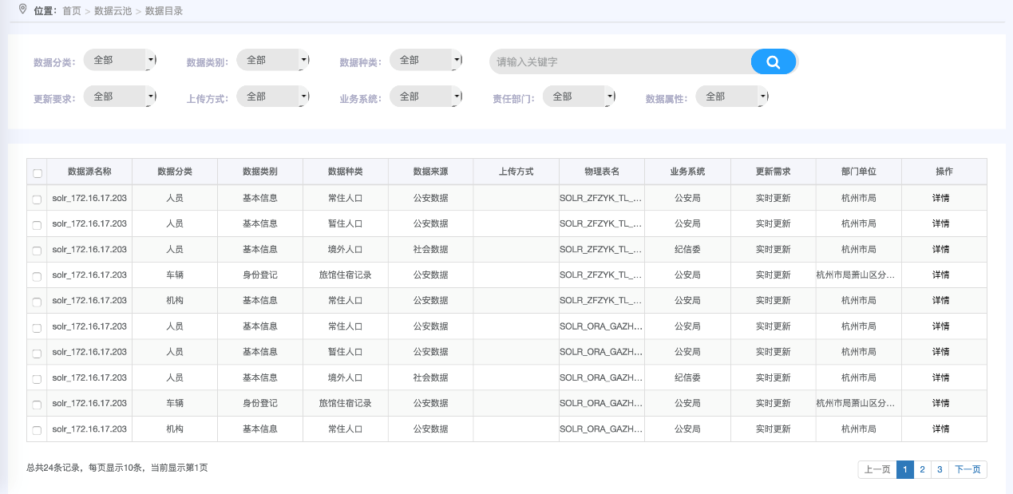

模型商城模块

建模分析框架

建模分析框架，包括数据建模管理、计算区域管理、板块管理、维度管理、业务管理、数据计算规则管理。

设计UI界面如下：

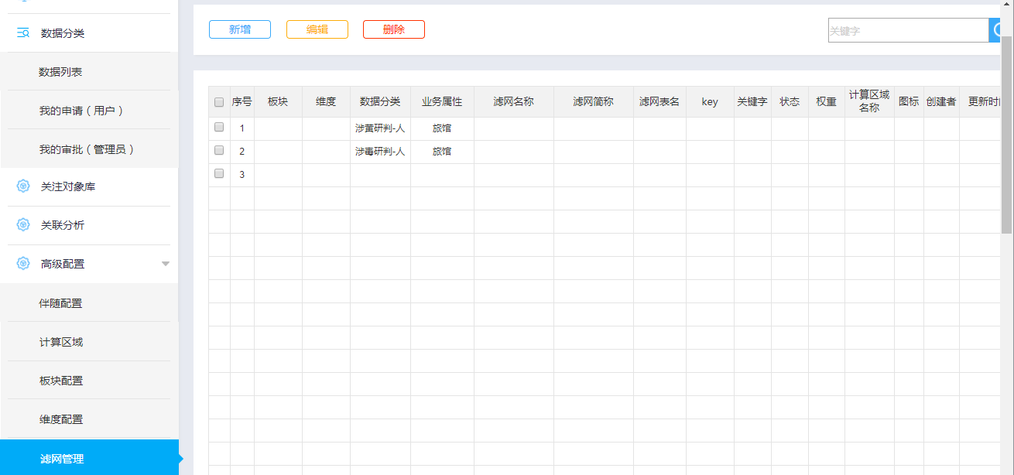

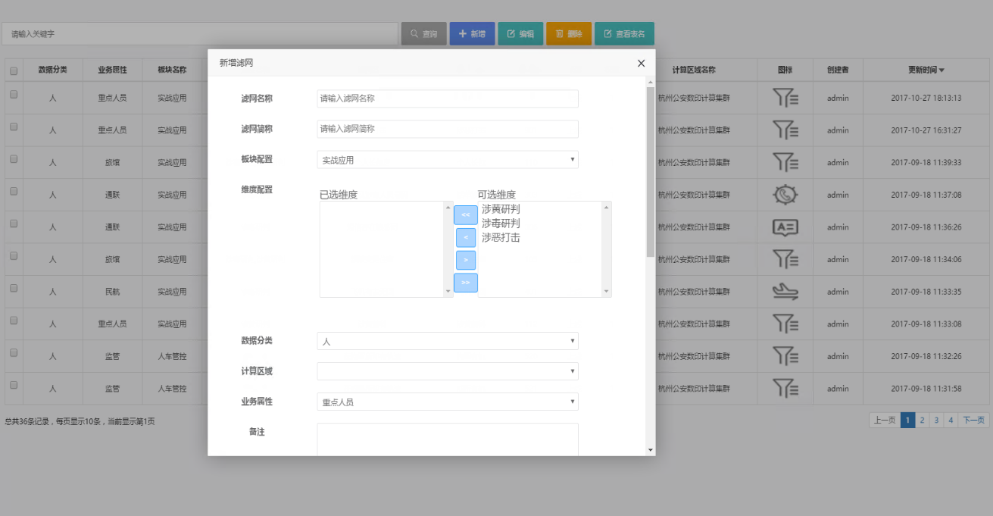

建模应用（涉黄、涉毒、旅馆管控、网吧管控、异常人员等模型）

将模型分类，可通过分类好的模型，更快速找到目标人群；筛选条件筛选数据列表刷新，筛选出目标人群；将某个或几个人员加入关联分析或者对象库进行更深入研判。

设计UI界面如下：





在模型中通过筛选标签，保存该模型下标签的组合形式为个人策略，之后通过个人策略进入后直接是该模型下标签组合的筛选的数据结果列表。

设计UI界面如下：

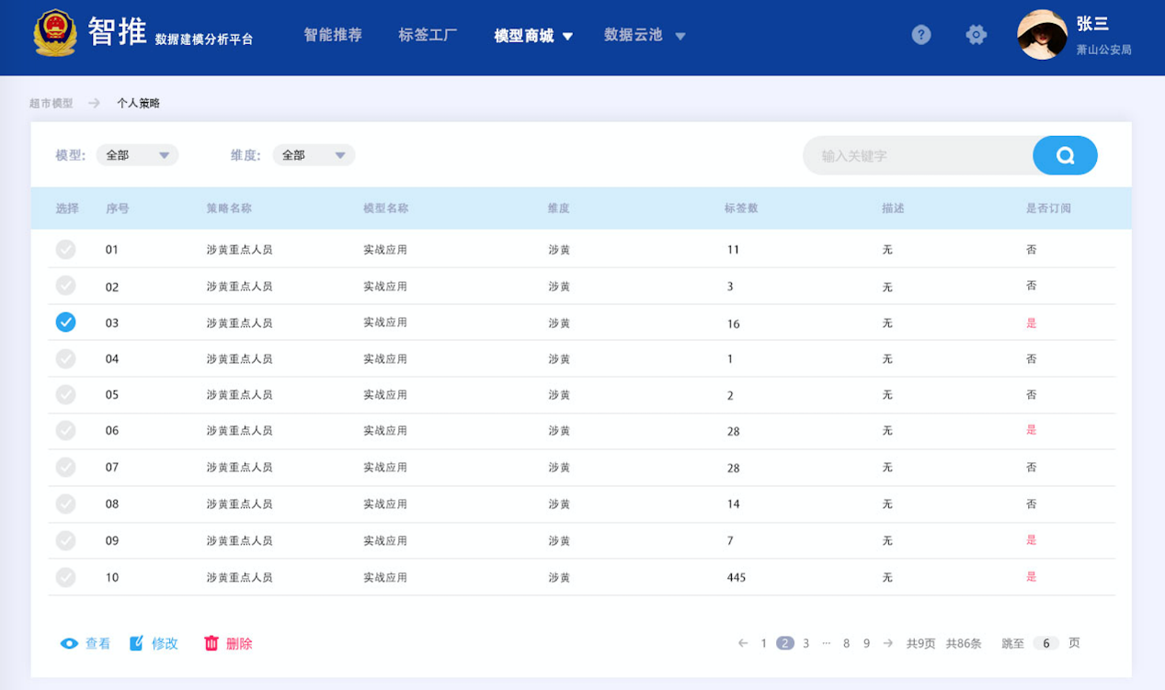

关联分析

将不同模型的人员加入的关联分析时，关联分析人员列表同样按照模型类型分类。同时勾选目标人员，进行对具体分析。

设计UI界面如下：

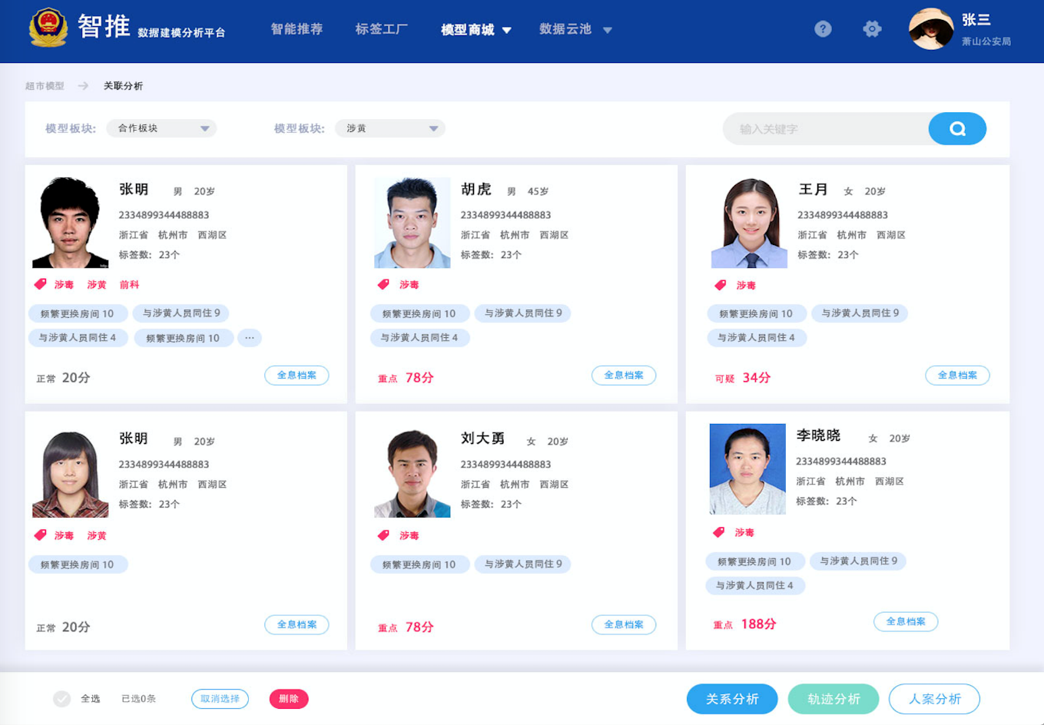

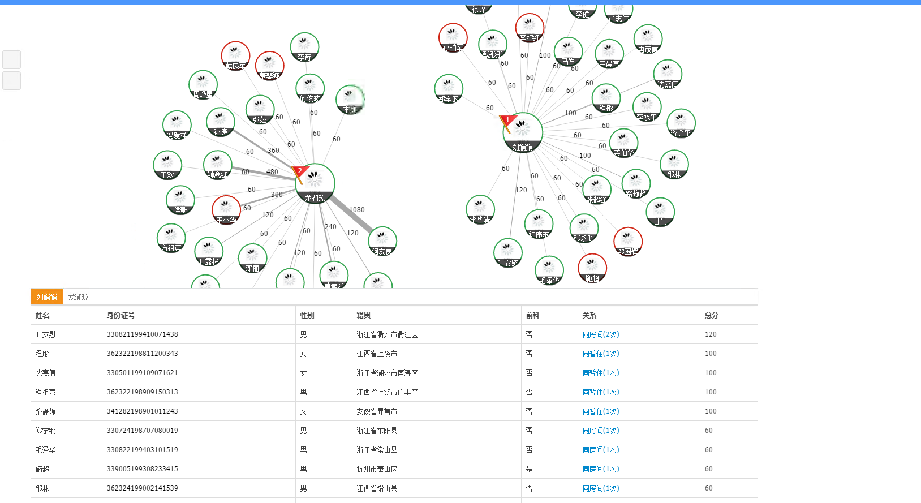

关注对象

将不同模型的人员加入的关注对象库后，便于目标对象的管理。

设计UI界面如下：

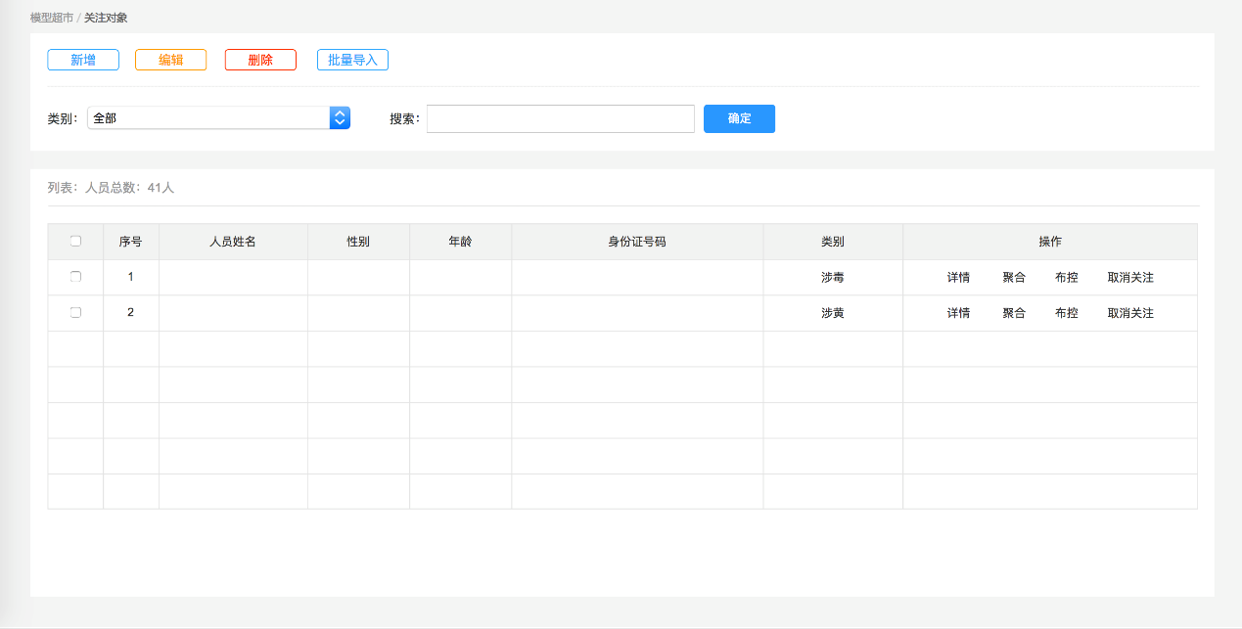

数据分析策略

在模型中通过筛选标签，保存该模型下标签的组合形式为个人策略，所有个人策略在该页面以列表形式展现，可以对策略编辑，删除，查看。点击查看进入后直接是该模型下标签组合的筛选的数据结果列表。

设计UI界面如下：

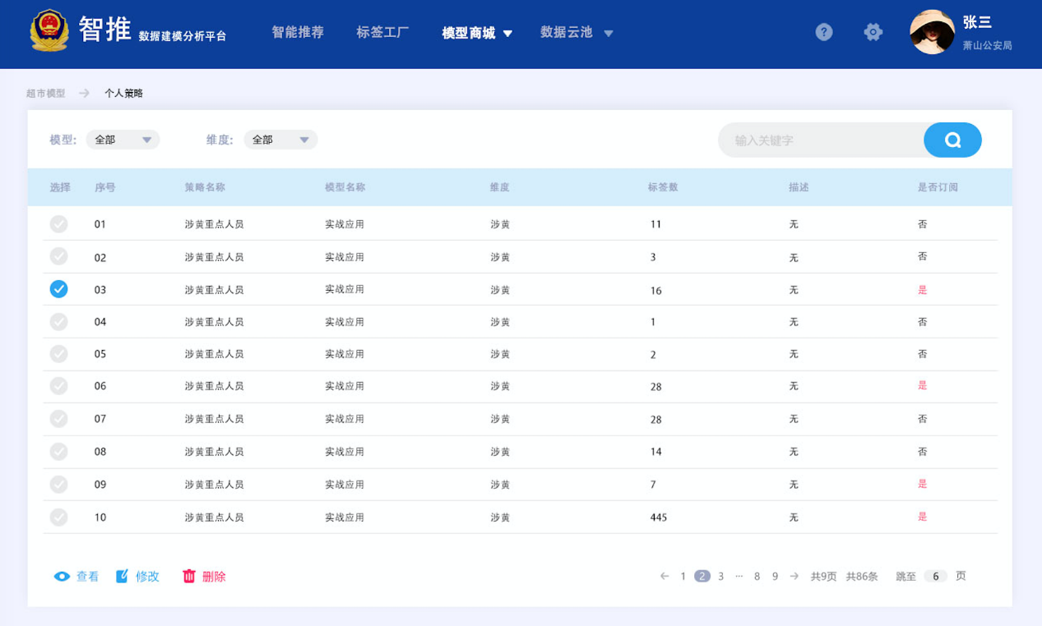

多时空人员伴随分析

基于人员的时空轨迹数据，产生人员伴随团伙分析数据。

设计UI界面如下：

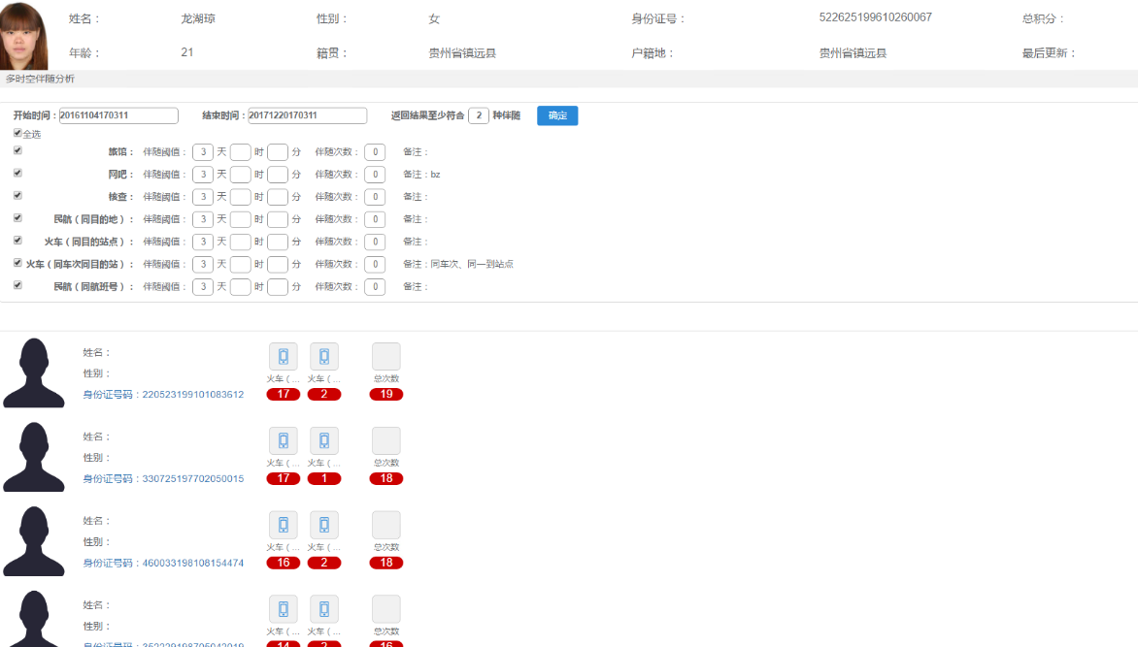

数据演算处理程序

演算数据处理程序，负责智推平台各类规则、模型、标签的计算。融合支持mysql、oracle、hive、spark、impala、mongodb等不同数据平台，并能将不同平台的数据计算结果进行汇总。